**«Новогоднее путешествие»**

Новый год – самый любимый, добрый, сказочный праздник, который ждут в каждом доме, в каждой семье. Но никто так искренне не ждёт Новогоднего чуда, волшебных превращений и приключений, как наши дети. Именно поэтому в нашем детском саду к проведению новогодних утренников особое отношение.

Подготовка началась задолго до наступления праздников. Мы с детьми разучивали стихотворения, проводили беседы на тему Нового года, новогодних традиций? разучивала с воспитанниками песни, танцы, новогодние хороводы.

Дети пришли на представление нарядные: мальчики в костюмах ковбоев, а девочки в костюмах японок и индианок, весёлые в предвкушении праздника. И их надежды оправдались.

С самого начала представления Снегурочка и Дед Мороз увлекли детей в волшебное путешествие по разным странам. Дети смогли окунуться в праздничную атмосферу приключений, поучаствовать в интересных конкурсах. Праздник прошел с песнями и танцами, хороводами вокруг ёлки. Дети читали стихи Деду Морозу и Снегурочке, фотографировались с персонажами, получали новогодние подарки.

Во время новогоднего представления царила атмосфера праздника, волшебства, чувствовался позитивный эмоциональный настрой детей.

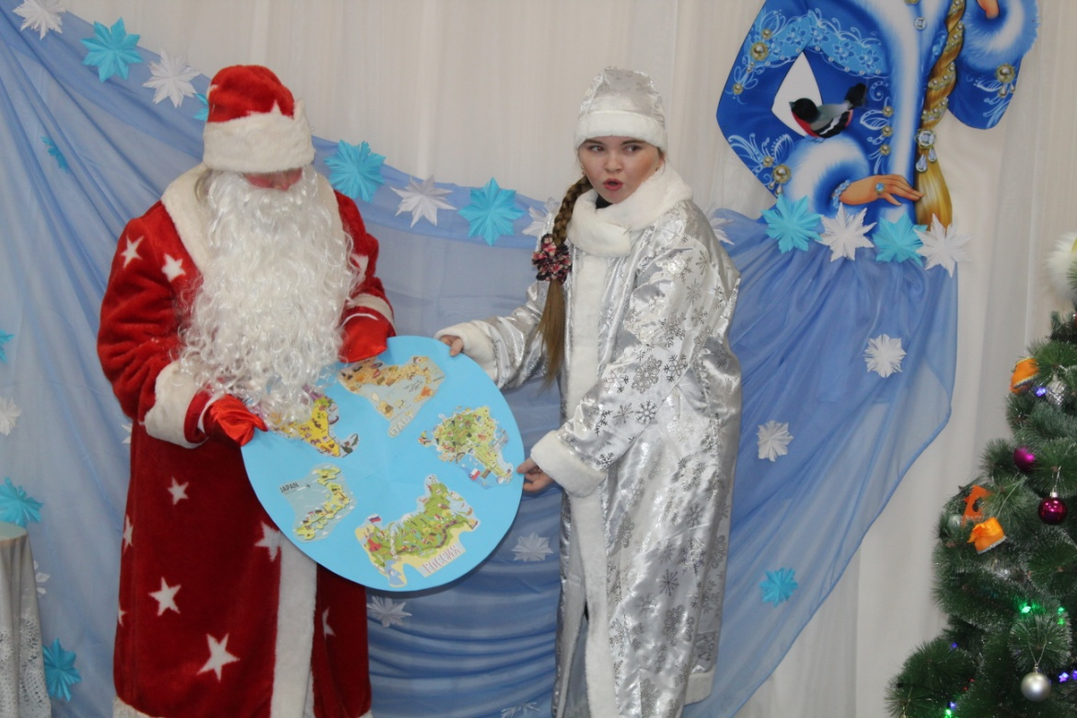

«Танец с бубнами» в Индии

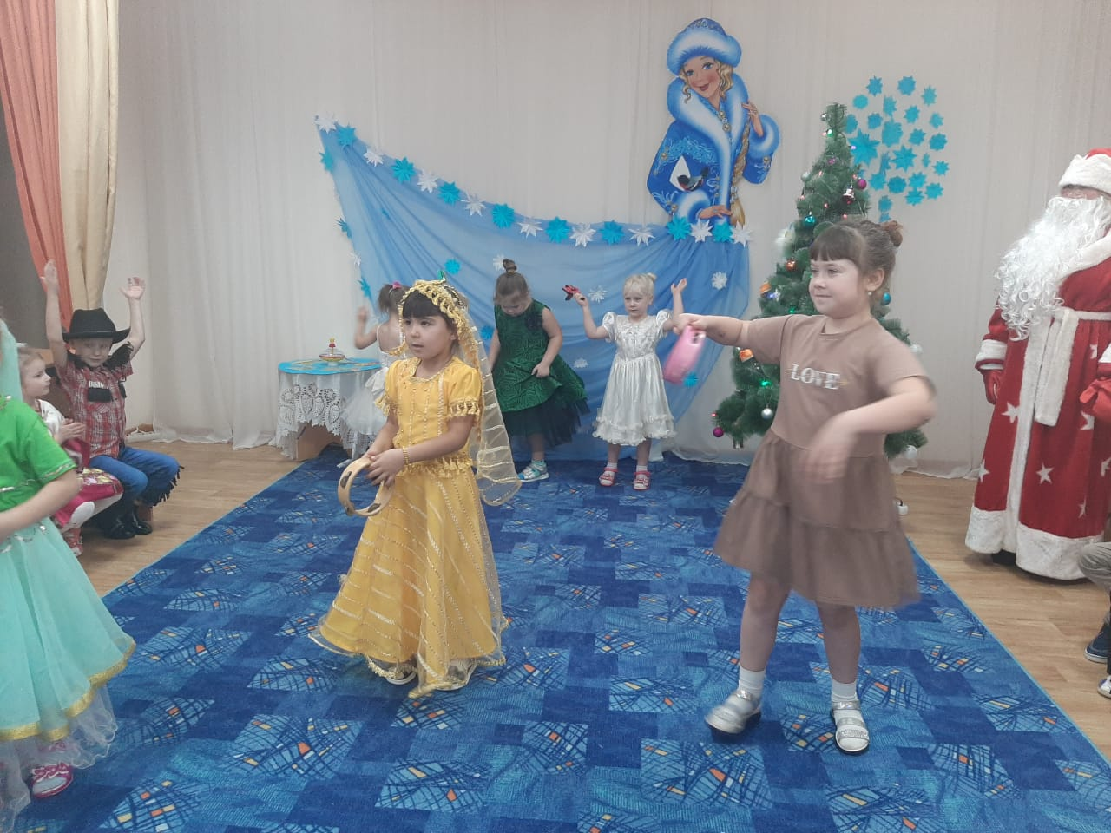

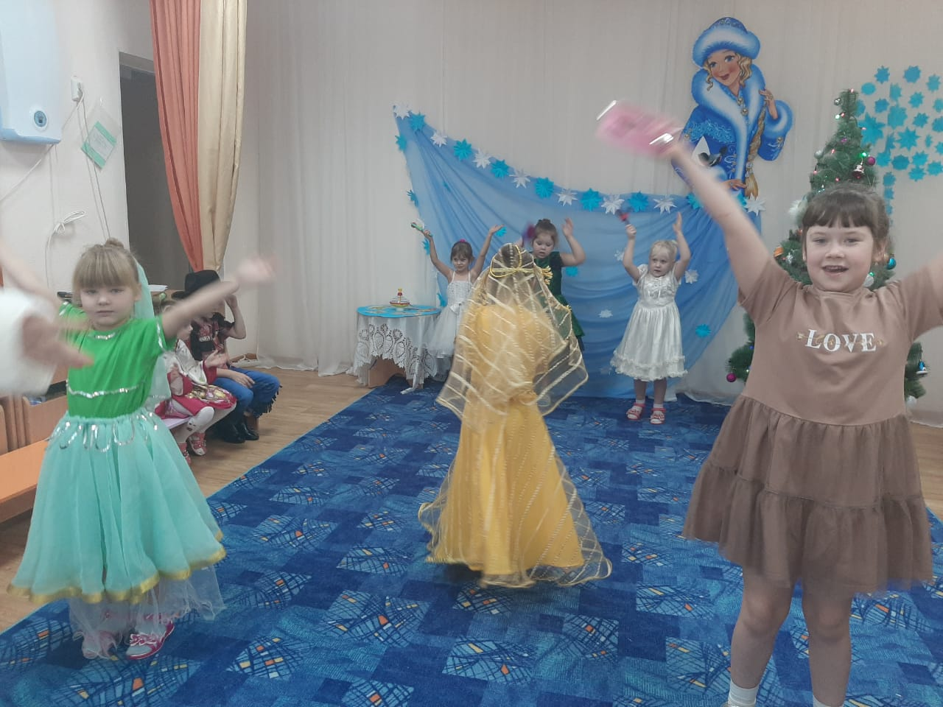

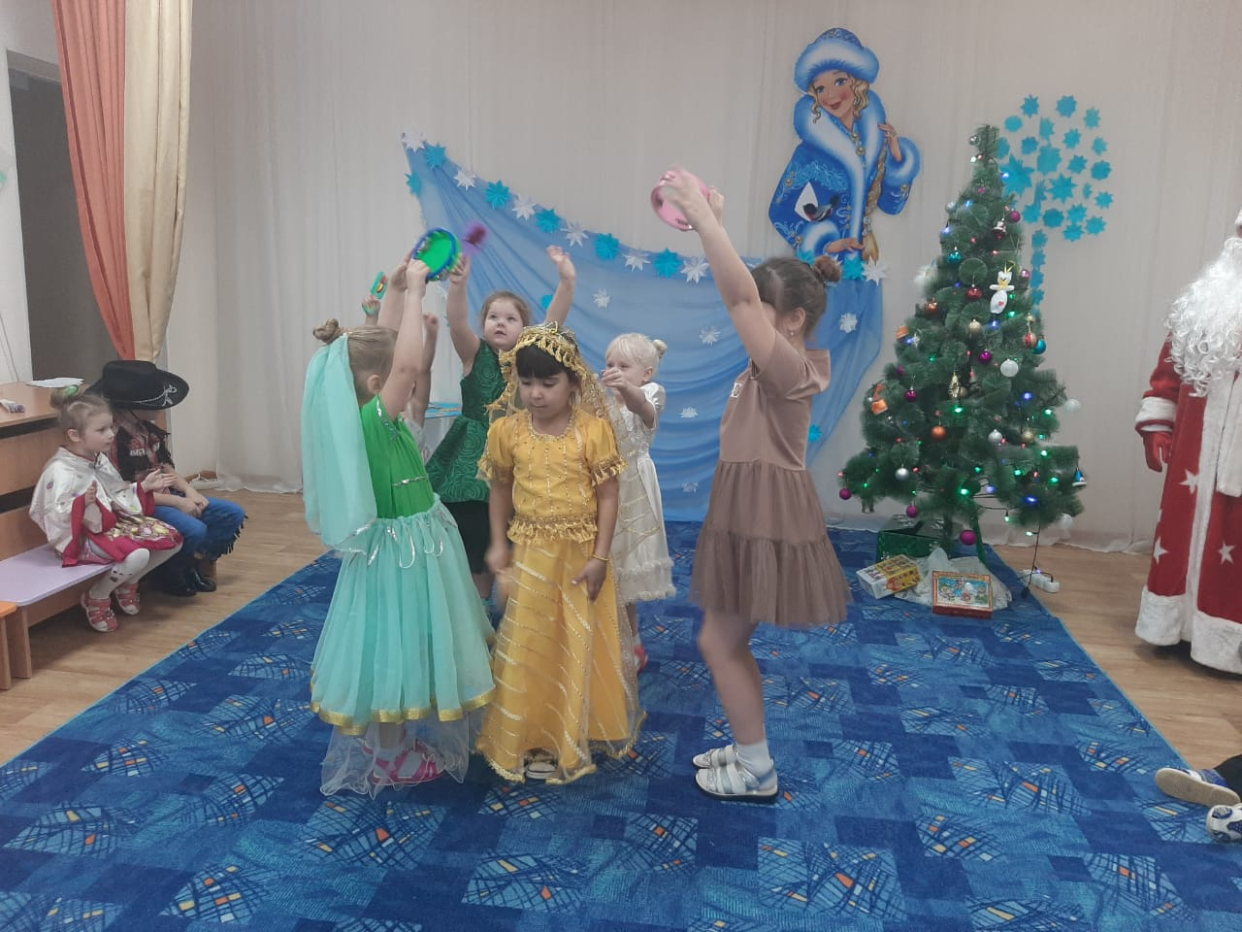

«Танец с веерами» в Японии

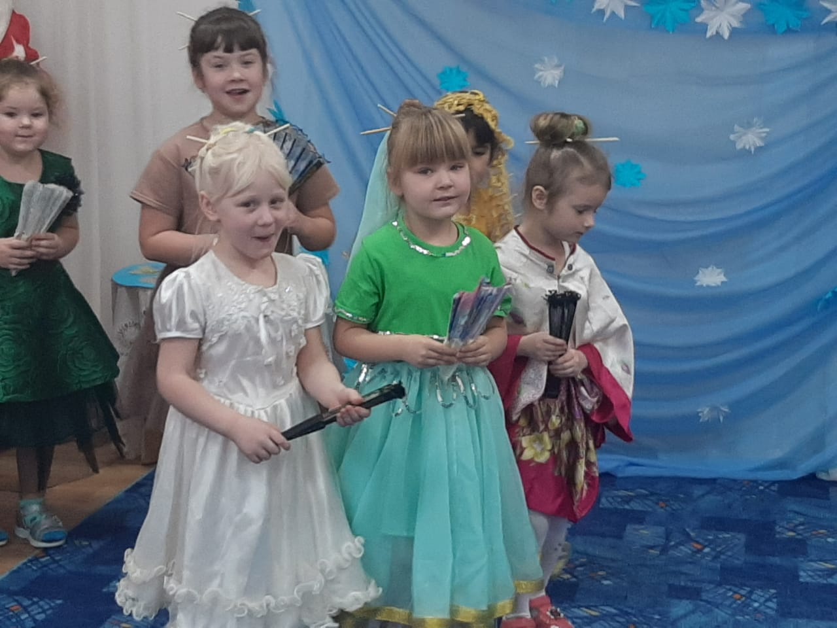

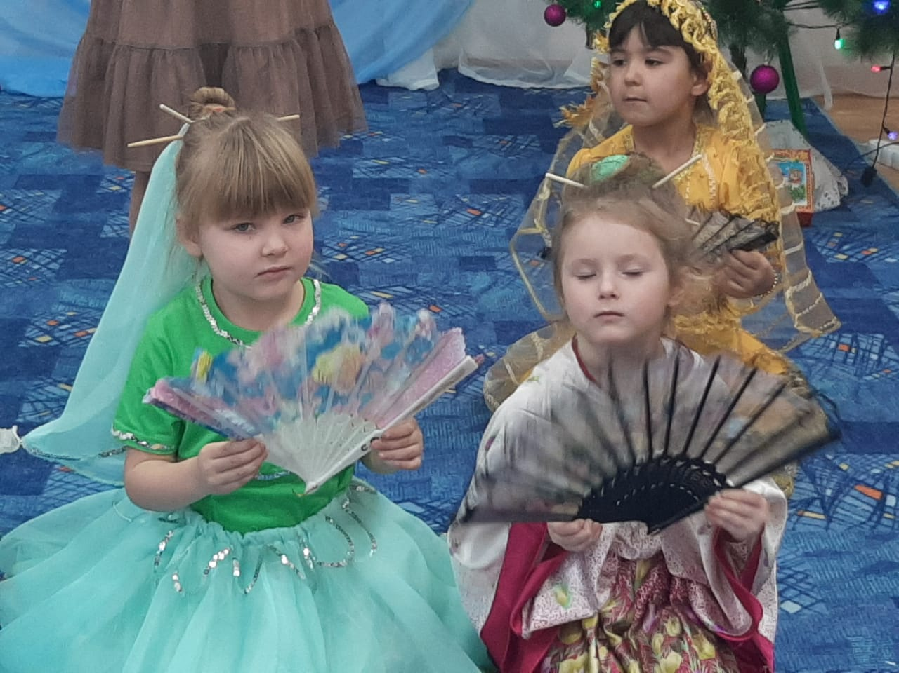

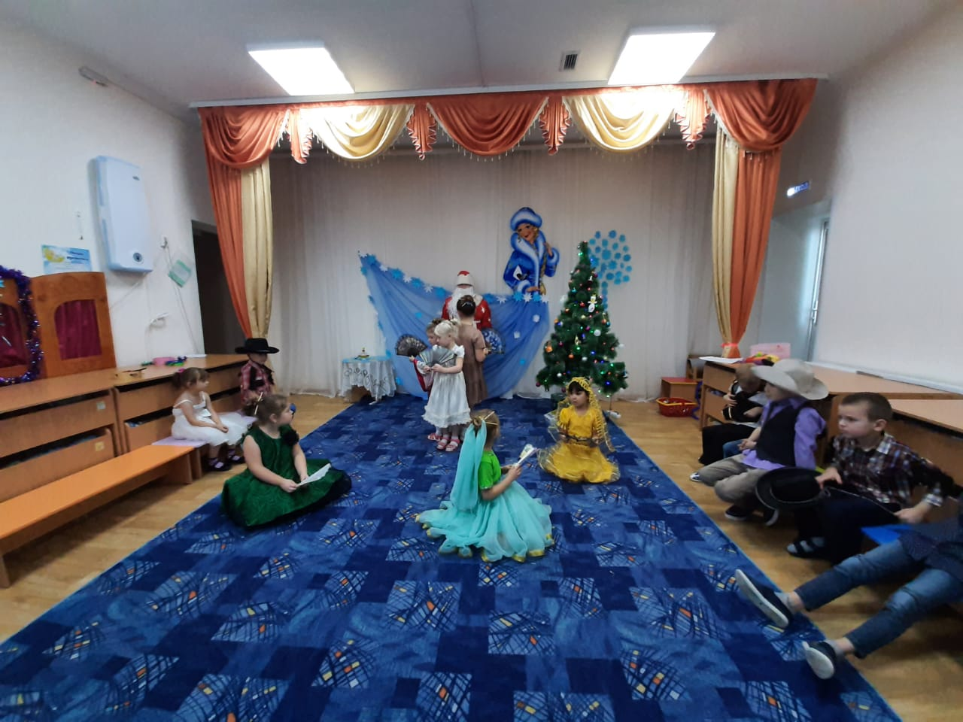

«Танец ковбоев» в США

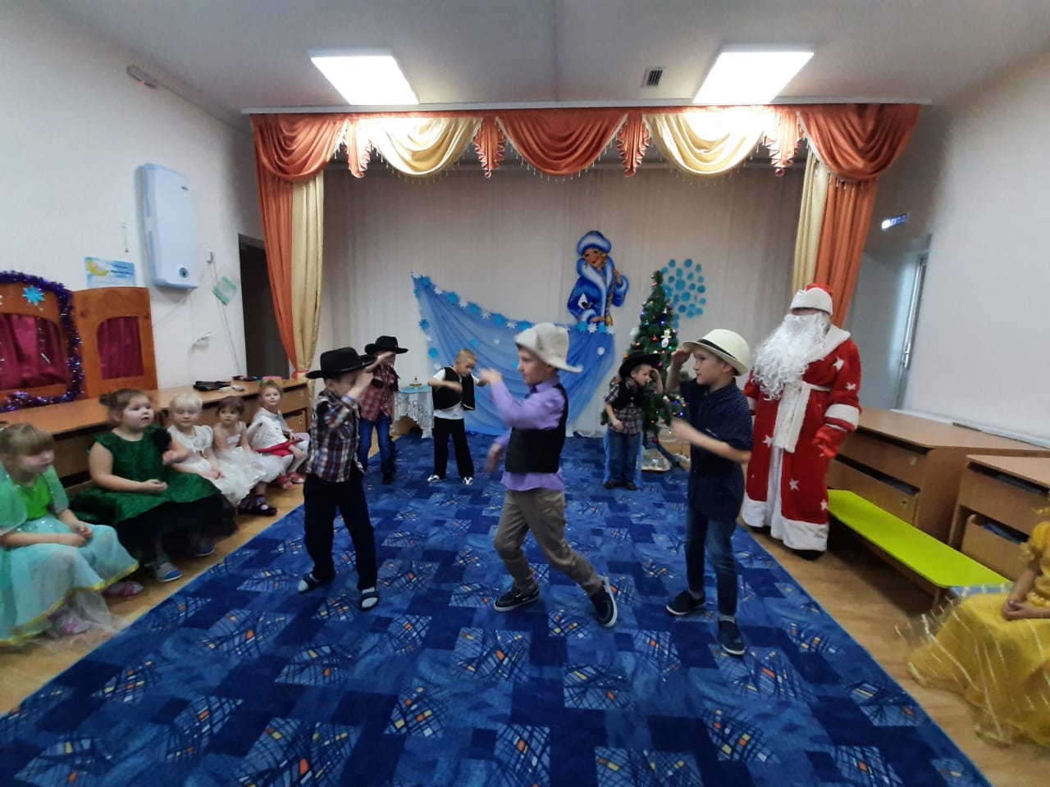

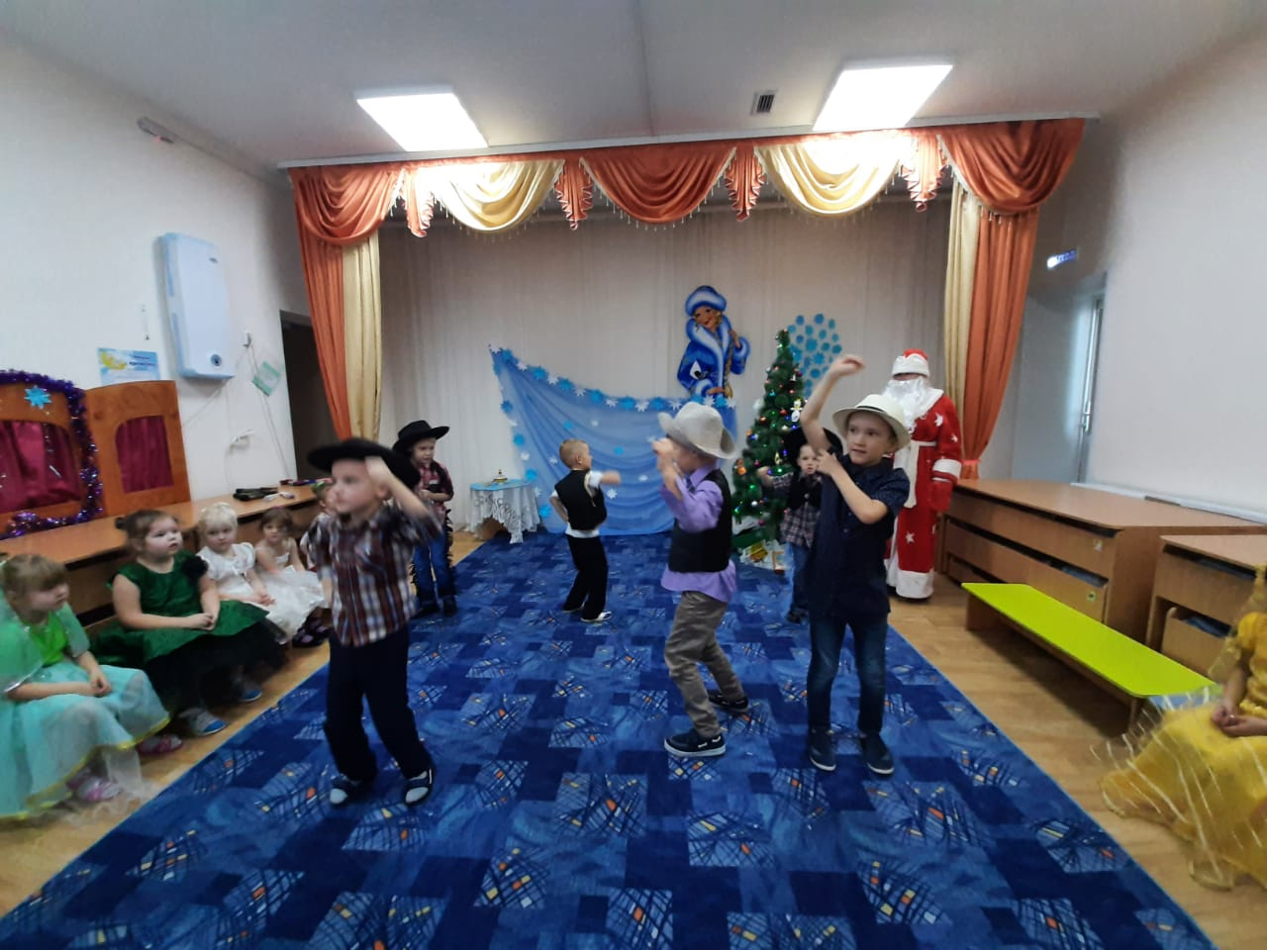

Конкурс «Загони бычка на ранчо»

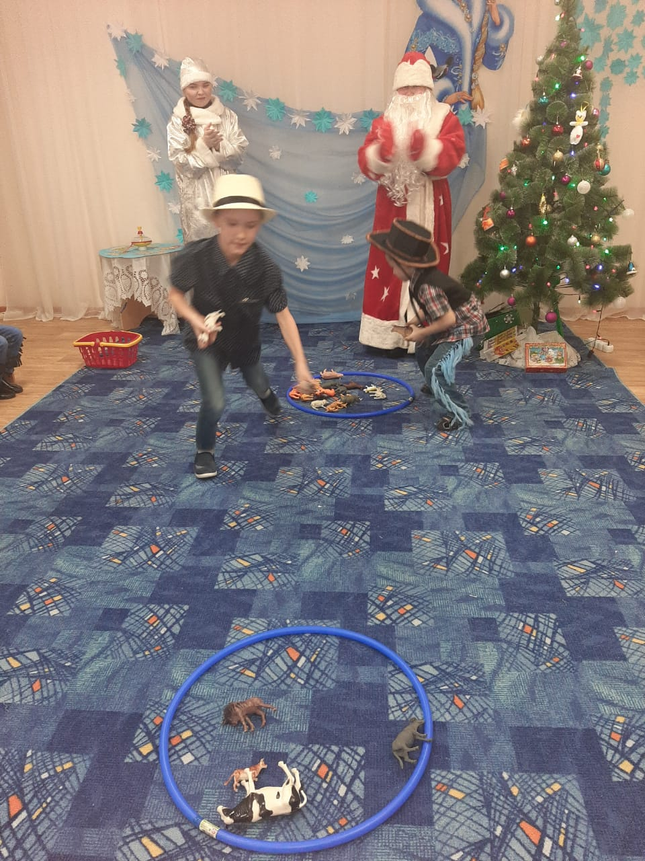

Хороводы

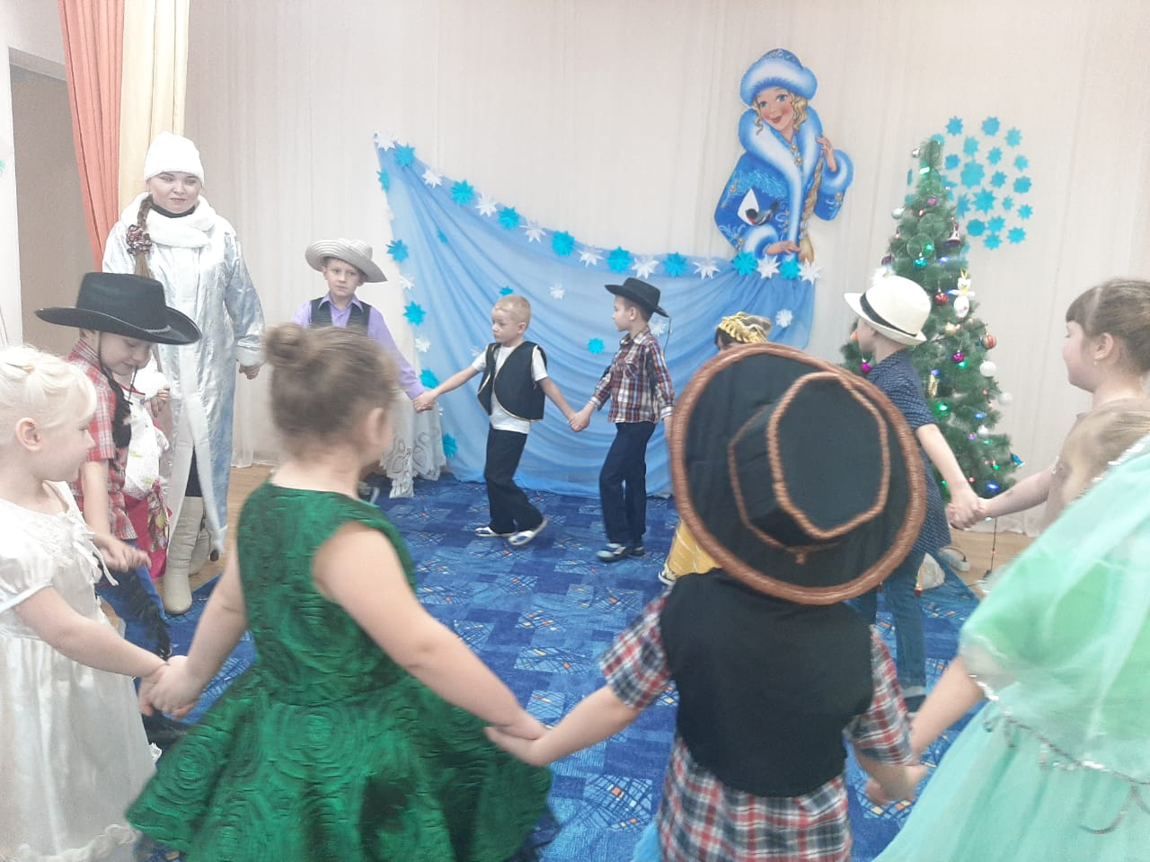

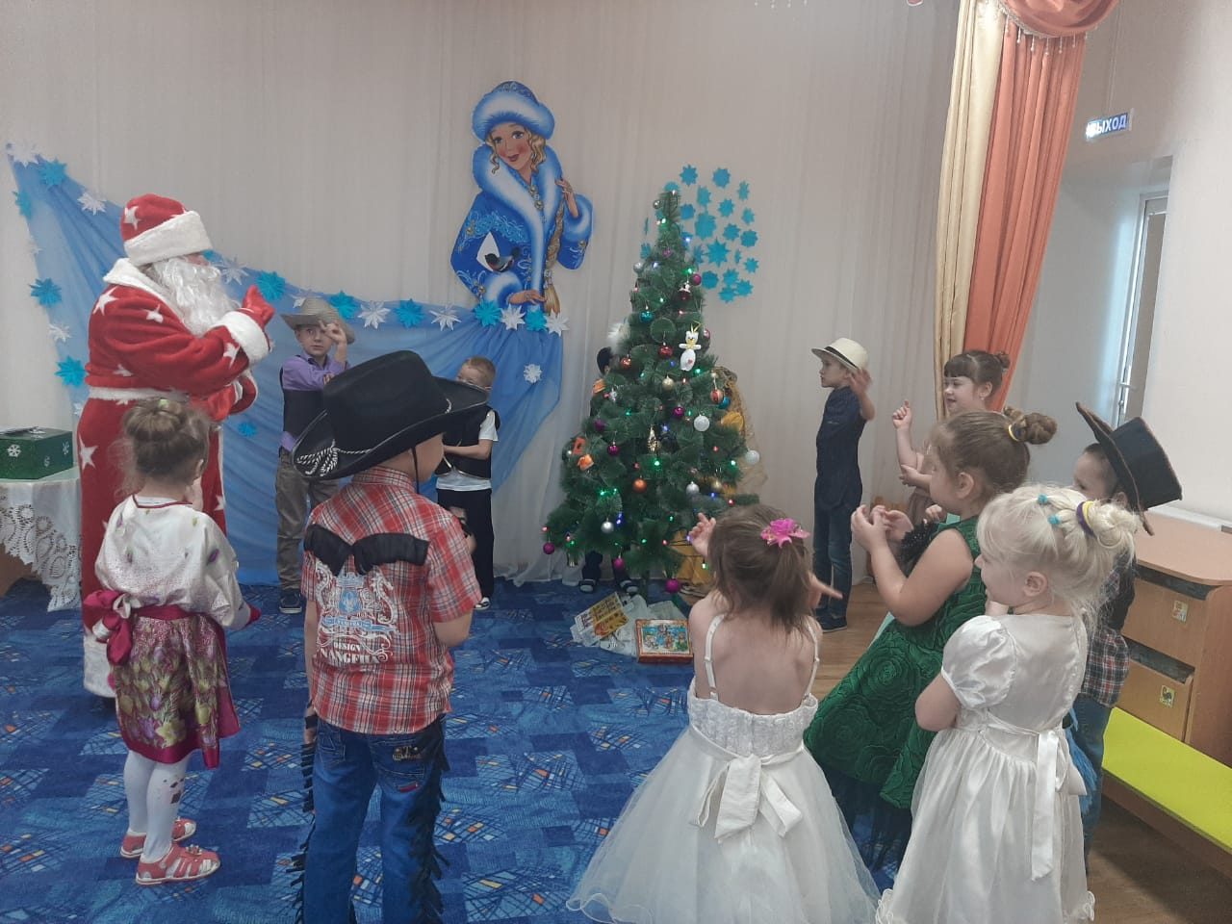

Танцы с Дедом Морозом

